Федеральное государственное автономное образовательное учреждение высшего образования

“Национальный исследовательский университет ИТМО”

Информатика

Лабораторная №1

Вариант№1

Работу выполнил: Дмитриенко Давид

Группа: P3130

Преподаватель:Рыбаков Степан Дмитриевич

Санкт-Петербург 2024

Задания:

Обязательное задание (позволяет набрать до 85 процентов от максимального числа баллов БаРС за данную лабораторную). Всего нужно решить 13 примеров. Для примеров с 5-го по 7-й выполнить операцию перевода по сокращенному правилу (для систем с основанием 2 в системы с основанием 2^k). Для примеров с 4-го по 6-й и с 8-го по 9- й найти ответ с точностью до 5 знака после запятой. В примере 11 группа символов {^1} означает -1 в симметричной системе счисления.

*Рисунок 1 –Задачи с №1-№3-*

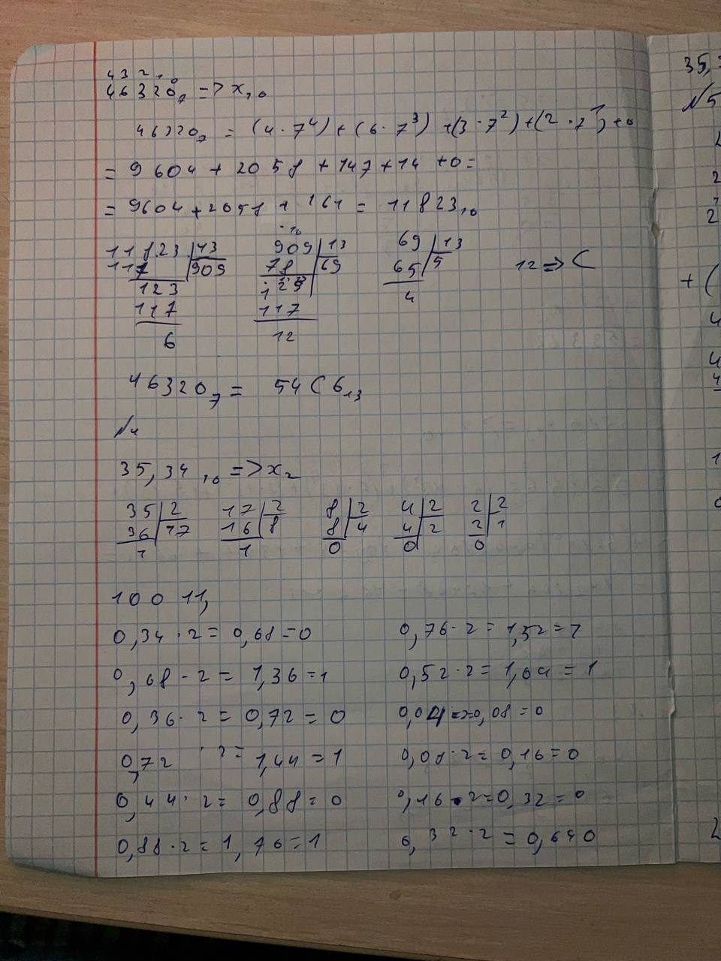*рисунок 2 –Задача №4-*

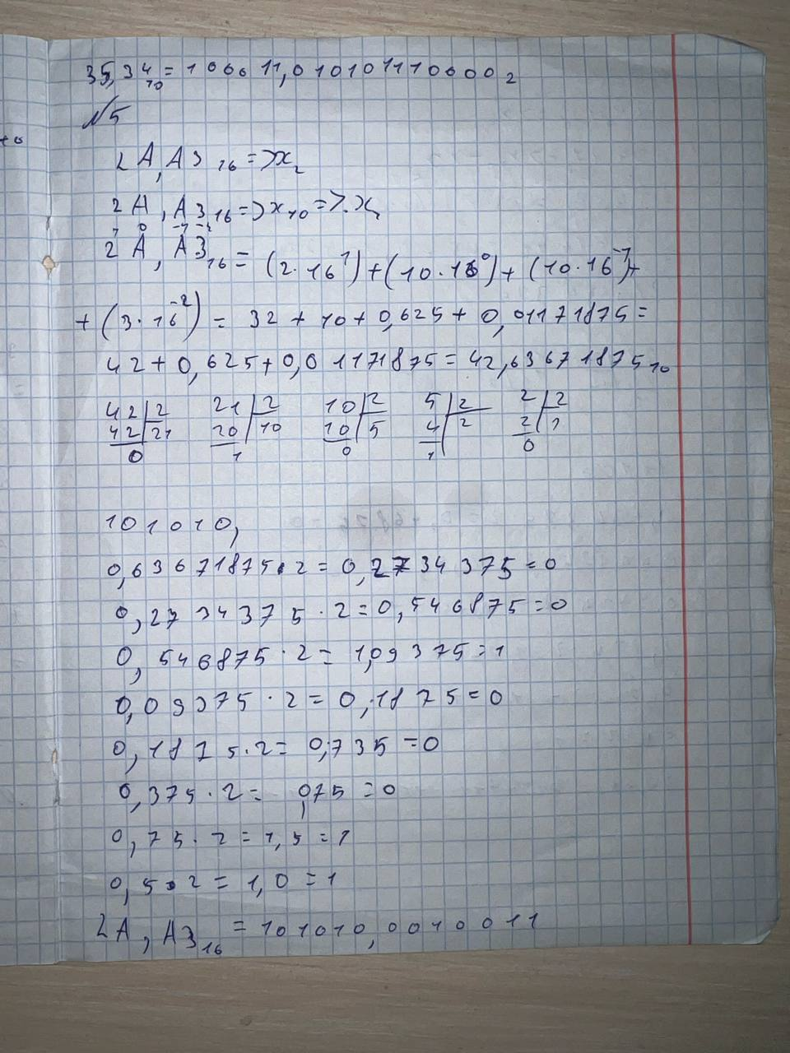

*Рисунок 3 -Задача №5-*

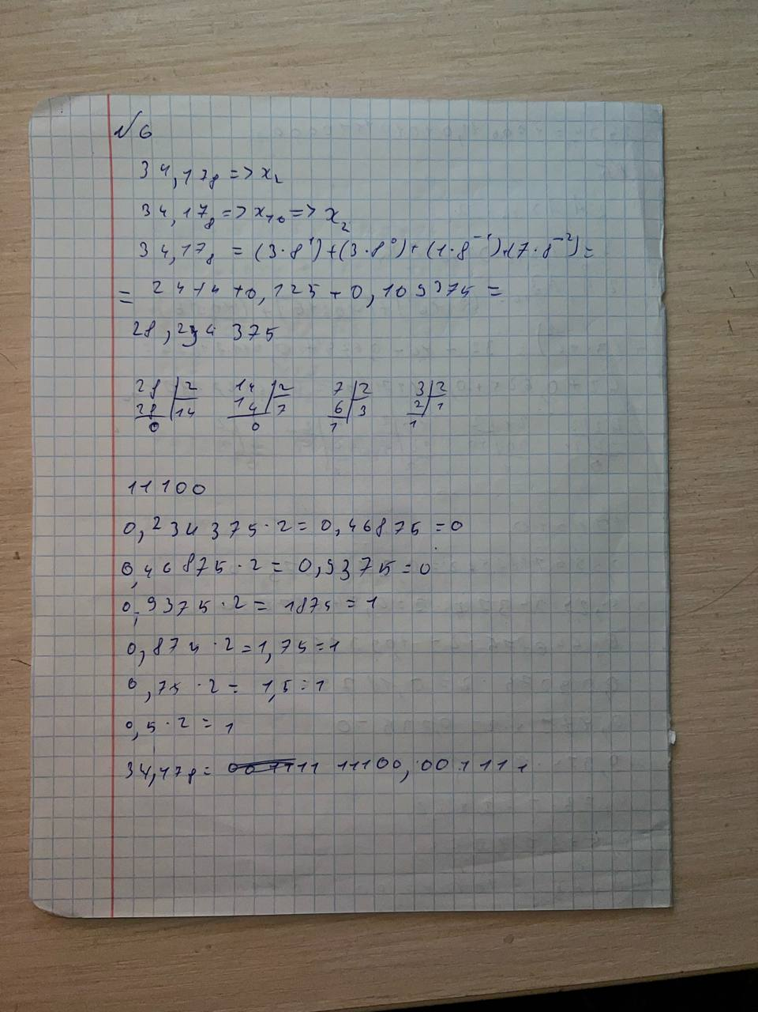

*Рисунок 4 -Задача №6-*

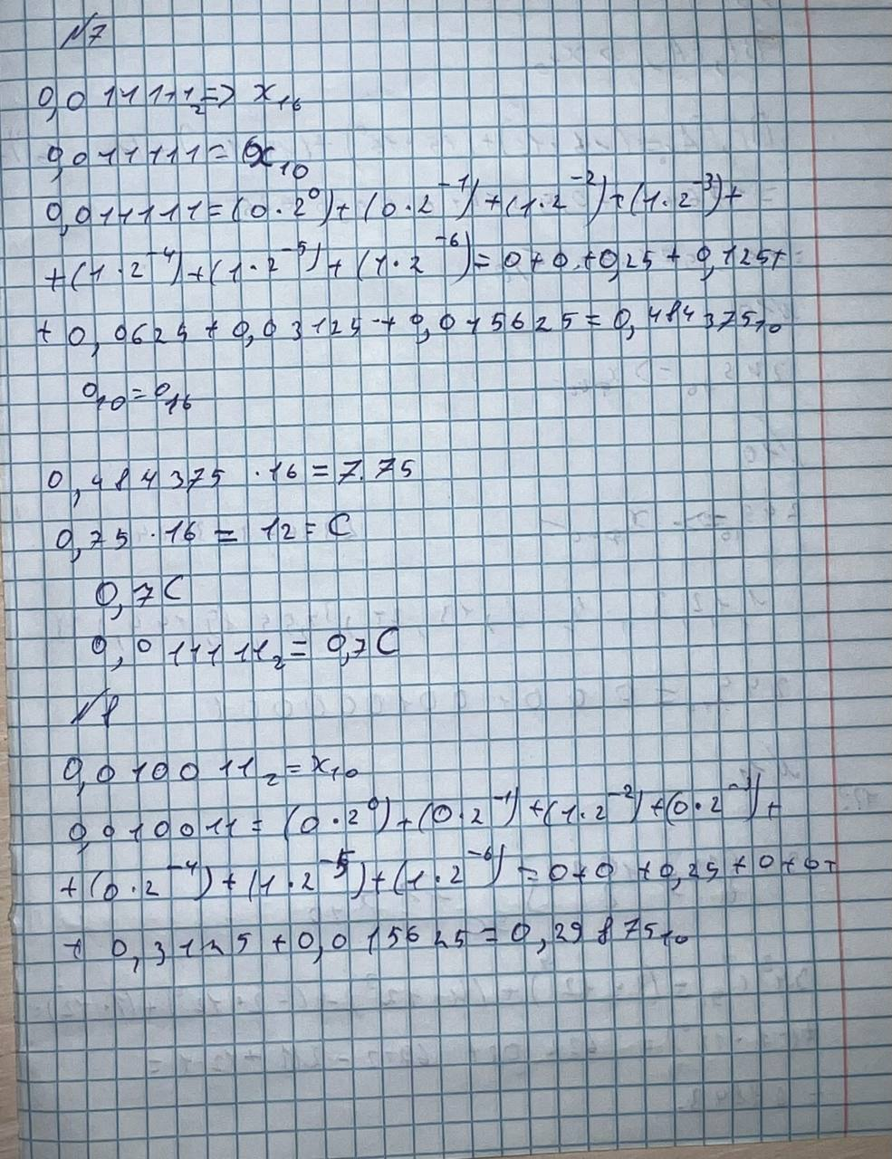

*Рисунок 5 -Задачи №7,№8-*

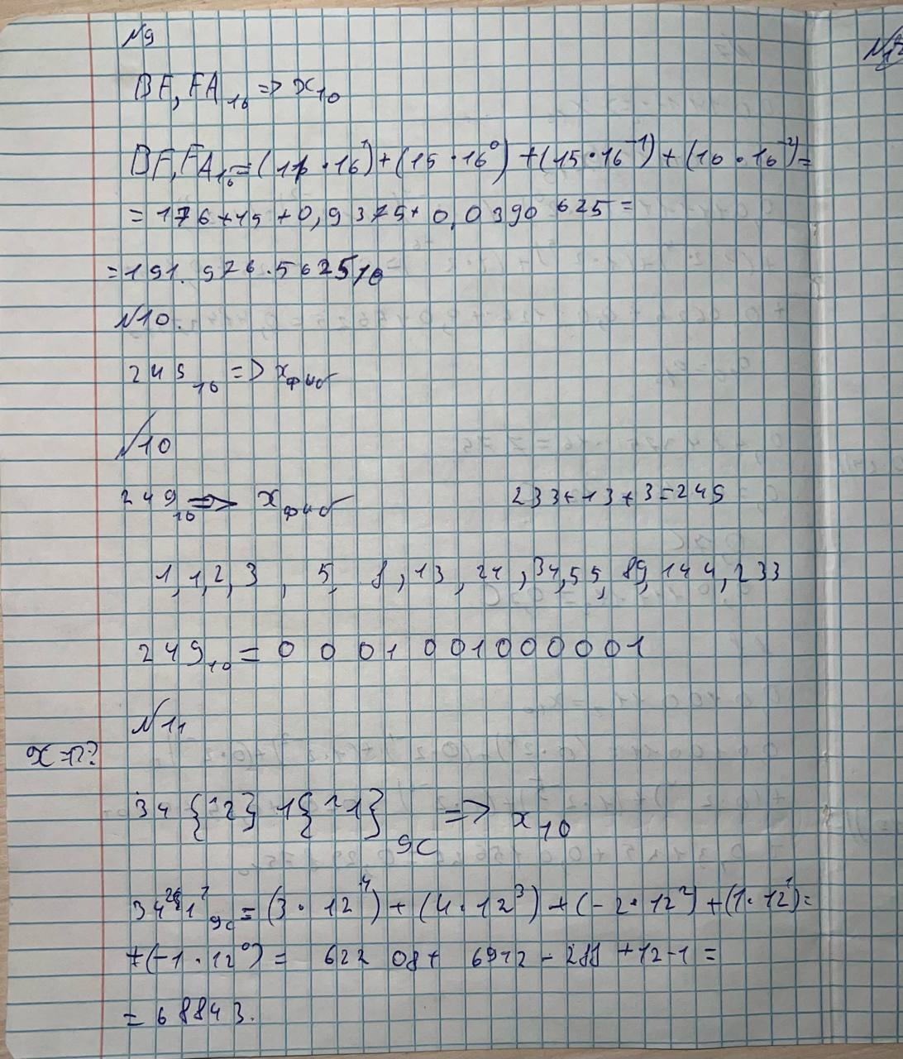

*Рисунок 6 -Задачи №9-№11-*

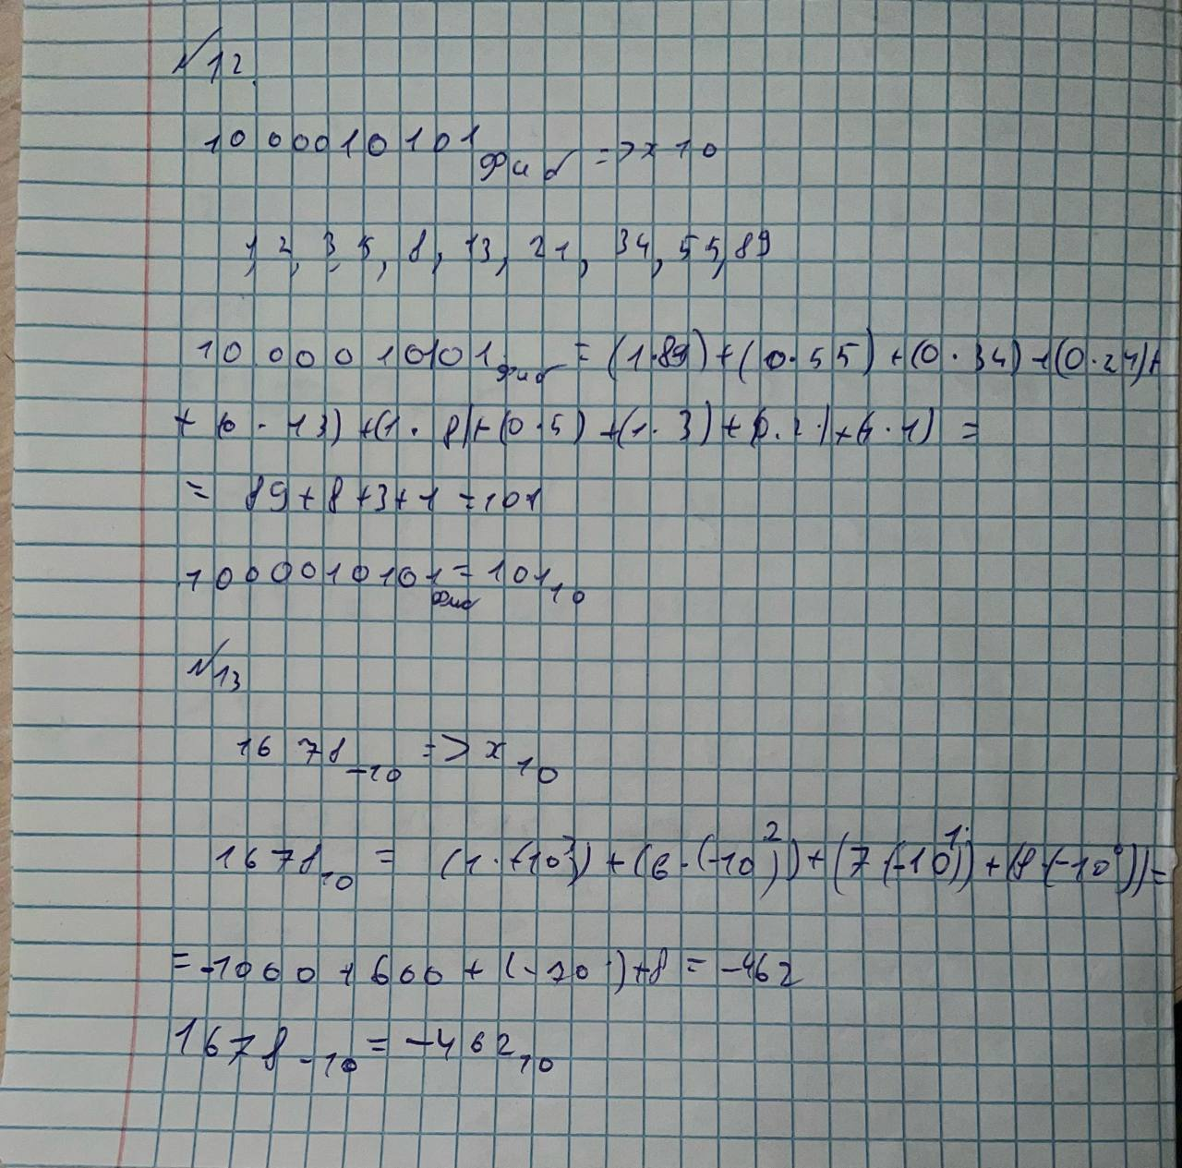

*Рисунок 7 -Задачи №12,№13-*

**Вывод:**

В ходе изучения предоставленных материалов я освоил методику работы с системой счисления, что позволит мне в дальнейшем успешно применять приобретённые сведения в следующих работах.

**Список литературы:**

1. СИСТЕМЫ СЧИСЛЕНИЯ И ПРЕДСТАВЛЕНИЕ ЧИСЕЛ В ЭВМ [Электронный ресурс]. Режим доступа: URL.: https://elar.urfu.ru/bitstream/10995/40676/1/978-5-7996-1719-6_2016.pdf
2. [С.В. Фомин. Системы счисления Наука, 1980](https://vk.com/wall-94763985_6663) [Электронный ресурс].

Режим доступа: URL.: <https://vk.com/wall-94763985_6663>.